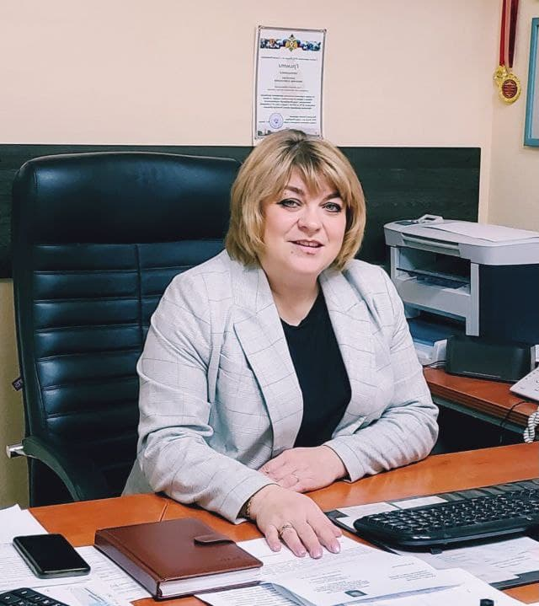
Глава Местной Администрации МО поселок Солнечное
Барашкова Виктория Анатольевна

Должность | Фамилия, имя, отчество | Орган местного самоуправления | Телефон
Глава Местной администрации | Барашкова Виктория Анатольевна | Местная администрация | 432-94-67
Главный бухгалтер | Свечникова Юлия Владимировна | Местная администрация | 432-92-50
Заместитель Главы Местной Администрации | Козлов Кирилл Валерьевич | Местная администрация | 432-95-76
Ведущий специалист по опеке и попечительству | Горбова Анна Сергеевна | Местная администрация | 432-95-32
Специалист 2 категории | Феофанова Марина Леонидовна | Местная администрация | 432-95-32

